Практика по одноколоночным макетам

Расширение элемента

По умолчание добавление padding и border разширяет элемент: если мы задали ширину 100px и padding-left: 20px, то реальная ширина будет 120px. А если мы еще зададим border-left: 10px, то реальная ширина станет 130px.

Если расширение элемента будет нам мешать в работе, то есть специальное свойство которое позволяет запретить расширяться элементам при добавлении свойства padding и border.

Box-sizing: content-box – и padding и border расширяют блок стоит по умолчанию
border-box - и padding и border не расширяют блок

Свойство box-sizing лучше задавать в селекторе * - который задает свойства для всех html элементов страницы.

Пример
Для обоих блоков высота и ширина были заданы одинаковые height:100px, width: 200px, также был задан padding: 20px для обоих блоков.
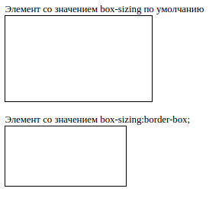
Как можем увидеть, хоть их css свойства были одинаковы, кроме свойства box-sizing, это очень сильно увеличивает разницу. Поэтому всегда перед заданием css свойств для элементов. Задайте свойство box-sizing: border-box; для всех элементов.

Ограничение высоты и ширины

Существуют максимальные и минимальные значения ширины и высоты, они позволяют сделать так чтобы блок сужался или расширялся до определенного размера, также и по высоте блок может становится длинее или короче какого то значения.

Свойство min-width устанавливает минимальную ширину элемента. Значением свойства служат любые единицы для размеров либо ключевое слово none, означающее отсутствие значения.
Обычно задается для элемента с плавающей шириной (ширина задана в процентах или не задана вообще, а элемент по ширине раздвигается своим содержимым). Если ширина элемента задана в процентах - при уменьшении окна браузера она будет уменьшаться, пока не достигнет значения min-width.
max-width – устанавливает максимальную ширину элемента, т.е при расширении окна браузера ваш блок будет становится шире пока не дойдет до максимального значения
min-height – устанавливает минимальную высоту элемента
max-height – устанавливает максимальную высоту элемента
Значения для свойств, задаются в пикселях, с помощью этих свойств создаются резиновые блоки или сайты.

Практика
Задание 1
Повторите по заданному образцу

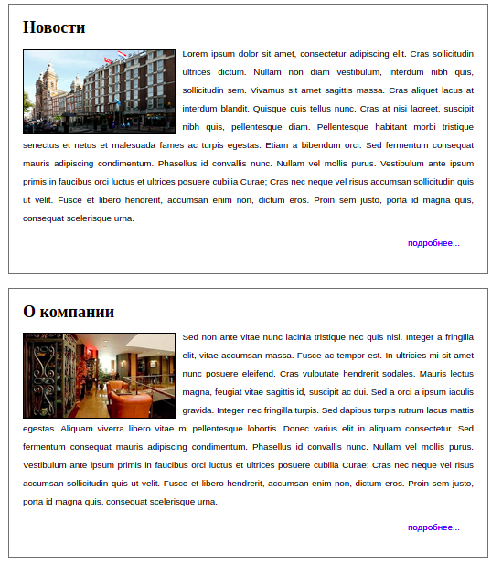

Задание 2

При сужении или расширении окна браузера блок также должен сужаться или расширяться, задайте максимальную ширину 800px и минимальную ширину 300px

